Раздаточный материал для работы в группе

Законы построения интеллект-карт

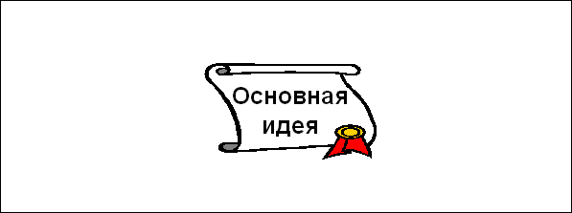
1. Центральный образ – символ основной идеи – рисуется в центре листа. Лист располагается горизонтально (ландшафт).

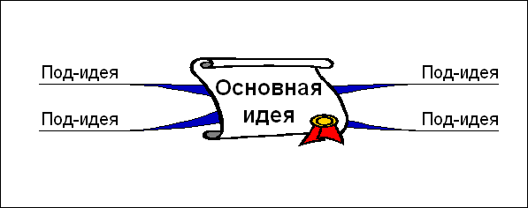
2. От центрального образа рисуются ветки первого уровня, на которых записываются слова, ассоциирующиеся с ключевыми понятиями, раскрывающими центральную идею.

3. К веткам первого уровня при необходимости добавляются ветки 2-го уровня с
ассоциациями,
4. При построении карты используется максимальное количество цветов,
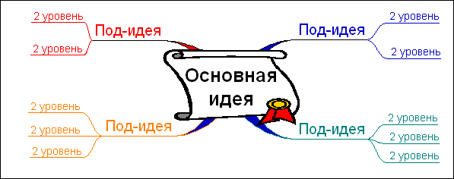
отображающих разнообразие идей.

По возможности, добавляются рисунки, символы, смайлы, ассоциирующиеся со словами на ветках. Это мнемонический приём, связывающий пару «слово-образ».
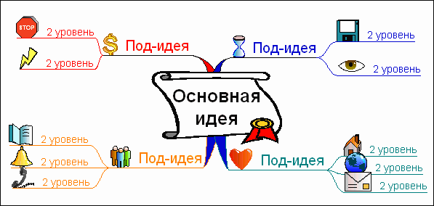

5. С помощью стрелок, соединяющих понятия на разных ветках, устанавливаются причинно-следственные связи.
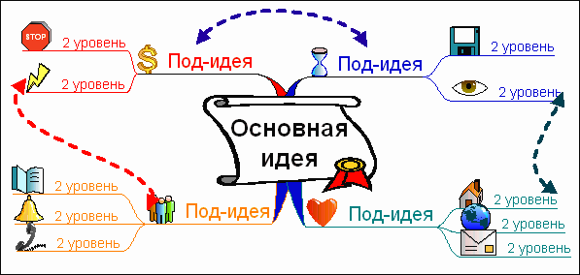

6. Иерархия мыслей отображается нумерацией веток. Зрительное выделение
информационных блоков осуществляется за счёт введения цветных ореолов.

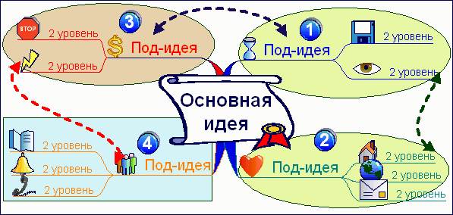

Алгоритм составления интеллект-карты по теме: «Совесть» 5 класс.
Учебник М.Т. Студеникина «Основы светской этики»

- Прочитайте текст;
- заполните 1 колонку таблицы, в которой вы отразите главные ассоциации, связанные с центральным образом «совесть»;
- к главным ассоциациям подберите вторичные ассоциации и занесите во 2 колонку.
- составьте интеллект-карту, опираясь на законы построения и учитывая критерии оценивания интеллект-карты.

Главные  ассоциации | Вторичные ассоциации

Критерии оценивания интеллект-карт
При анализе интеллект-карт оценивается наличие:
- яркого, объёмного центрального образа;
- чёткой разветвлённой структуры, построенной на основе ключевых слов и
ключевых фраз;
- ассоциаций, наполняющих структуру;
- рисунков, символов, смайликов, побуждающих ассоциирование;
- блоков, подчёркивающих структуру;
- связей между элементами структуры.
Далее отмечается:
- полнота или бедность содержания интеллект-карты, выраженные количеством ключевых слов и ключевых фраз;
- богатство и разнообразие или практическое отсутствие ассоциаций, выраженных наличием заполненных ответвлений разного уровня;
- наличие позитивной или негативной эмоциональной составляющей, проявляющейся в цвете, форме, символах и деталях интеллект-карты.

